



编译原理实验报告
Compilers Principles Experiment Report

学 院：信息科学与工程学院（软件学院）
班 级：22级软件工程 班
姓 名：
学 号：
指导教师：

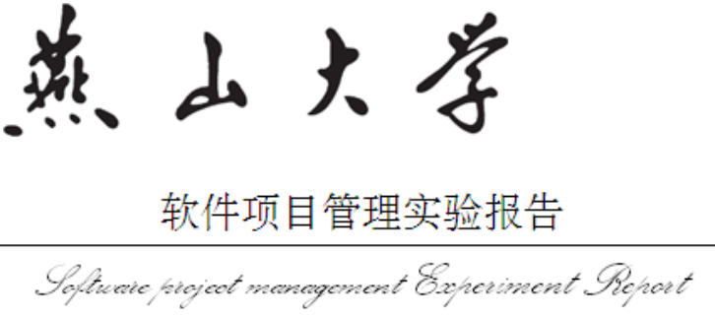
教 务 处
2024年 10月

要求：
（1）正文是宋体五号字。
（2）B5纸，双面打印。
（3）用订书器左侧装订。
（4）结课后，将所有实验的报告统一打印、装订后上交。
（5）实验成绩，占期末成绩的20%。
（6）严谨抄袭，违者严肃处理。

指导教师：
1-3班：石中盘 李季辉 郝晓冰 李可 余扬 陈贺敏
4-6班：王林 李季辉 郝晓冰 李可 余扬 陈贺敏

打印前将此页删除！
目 录
实验1 词法分析 1
1.1 问题描述 1
1.2 实验过程 1
1.3 心得体会 1
1.4 参考资料 1
实验2 语法分析 2
2.1 问题描述 2
2.2 实验过程 2
2.3 心得体会 2
2.4 参考资料 2
实验3 错误处理 3
3.1 问题描述 3
3.2 实验过程 3
3.3 心得体会 3
3.4 参考资料 3
实验4 代码生成 4
4.1 问题描述 4
4.2 实验过程 4
4.3 心得体会 4
4.4 参考资料 4

实验1 词法分析

1.1 问题描述

1.2 实验过程

（此部分内容包括但不局限于以下内容：算法描述，程序结构，主要变量说明，关键函数代码及说明，调试情况及各种情况运行结果截图等内容。只要能说明自己工作的内容都可以添加到这里。主要阐明程序实现了哪些功能，如何实现这些功能的，以及各种功能展示结果等信息。）

1.3 心得体会

1.4 参考资料
（此处包括参考的任何资料，比如相关书籍、网页、博客等等）

实验2 语法分析

2.1 问题描述

2.2 实验过程

（此部分内容包括但不局限于以下内容：算法描述，程序结构，主要变量说明，程序清单，调试情况及各种情况运行结果截图等内容。只要能说明自己工作的内容都可以添加到这里。主要阐明程序实现了哪些功能，如何实现这些功能的，以及各种功能展示结果等信息。）

2.3 心得体会

2.4 参考资料
（此处包括参考的任何资料，比如相关书籍、网页、博客等等）

实验3 错误处理

3.1 问题描述

3.2 实验过程

（此部分内容包括但不局限于以下内容：算法描述，程序结构，主要变量说明，关键函数代码及说明，调试情况及各种情况运行结果截图等内容。只要能说明自己工作的内容都可以添加到这里。主要阐明程序实现了哪些功能，如何实现这些功能的，以及各种功能展示结果等信息。）

3.3 心得体会

3.4 参考资料
（此处包括参考的任何资料，比如相关书籍、网页、博客等等）

实验4 代码生成

4.1 问题描述

4.2 实验过程

（此部分内容包括但不局限于以下内容：算法描述，程序结构，主要变量说明，关键函数代码及说明，调试情况及各种情况运行结果截图等内容。只要能说明自己工作的内容都可以添加到这里。主要阐明程序实现了哪些功能，如何实现这些功能的，以及各种功能展示结果等信息。）

4.3 心得体会

4.4 参考资料
（此处包括参考的任何资料，比如相关书籍、网页、博客等等）

封面设计： 贾丽

地 址：中国河北省秦皇岛市河北大街438号
邮 编：066004
电 话：0335-8057068
传 真：0335-8057068
网 址：http://jwc.ysu.edu.cn

